Μητροπόλεως 26-28, (8^{ος} όρφ. )
Αθήνα 105 63
Τηλέφωνο: 210 3315621
Φαξ: 210 3315623 – 4
Email: info@grefis.gr

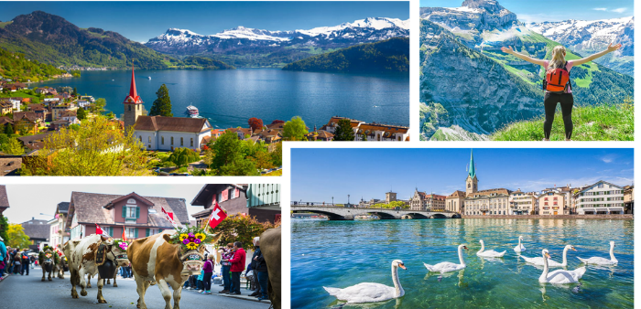
AΛΠΙΚΗ EΛΒΕΤΙΑ – ΜΟΝΑΧΟ 5ημ.

Μόναχο, Βέρνη, Ιντερλάνκεν, Ζυρίχη,
Σαιντ Μόριτζ, Νταβός, Λουκέρνη, Λουγκάνο, Μιλάνο

Αναχώρηση: 9,16,23 Νοεμβρίου ‘22

1^{η} μέρα: ΑΘΗΝΑ - ΜΟΝΑΧΟ – ΖΥΡΙΧΗ
Συγκέντρωση στο αεροδρόμιο και πτήση για το Μόναχο, την πρωτεύουσα της Βαυαρίας. Η γνωριμία μας με την πόλη του Μονάχου θα αρχίσει από το Ολυμπιακό χωριό, θα θαυμάσουμε τα κλασικά κτίρια, τις όμορφες πλατείες και τα γοτθικά μνημεία. Θα περιηγηθούμε στη γοητευτική Μαρίενπλατς με το υπέροχο νεογοτθικό Δημαρχείο, την αυστηρή Μητρόπολη Φράουεν Κίρχε, την μποέμικη συνοικία του Σβάμπιν και το πρωτότυπο Γερμανικό Μουσείο. Αφού απολαύσουμε με ελεύθερο χρόνο μία βόλτα στο κέντρο της πόλης, θα αναχωρήσουμε για την πόλη διαμονής μας, την ελβετική Ζυρίχη. Αργά το απόγευμα άφιξη και τακτοποίηση στο ξενοδοχείο. Διανυκτέρευση.

2^{η} μέρα: ΖΥΡΙΧΗ - ΒΕΡΝΗ – ΙΝΤΕΡΛΑΓΚΕΝ - ΖΥΡΙΧΗ
Πρωινό στο ξενοδοχείο. Διασχίζοντας τη πανέμορφη Ελβετική ύπαιθρο θα επισκεφθούμε την πρωτεύουσα της Ελβετίας, την πανέμορφη Βέρνη, που είναι κτισμένη στις όχθες του ποταμού ‘Άαρ. Στην περιήγηση μας στην παλιά πόλη θα δούμε τον περίφημο Πύργο των Ρολογιών με το ωραιότερο ωρολογιακό κουκλοθέατρο, τον Καθεδρικό ναό του Αγίου Βικεντίου και το κτίριο που στεγάζει το Ομοσπονδιακό Κοινοβούλιο. Στη συνέχεια της διαδρομής μας, το κοσμοπολίτικο Ιντερλάκεν, στην καρδιά των Ελβετικών Άλπεων. Στην περιήγησή μας θα περπατήσουμε στη λεωφόρο Χόχεβεκ, με πλήθος εστιατορίων, καφέ, μπαρ και καταστημάτων. Χρόνος ελεύθερος. Επιστροφή στη Ζυρίχη. Διανυκτέρευση.

3^{η} μέρα: ΖΥΡΙΧΗ – ΣΑΙΝ ΜΟΡΙΤΖ- ΝΤΑΒΟΣ (ΑΛΠΙΚΟ ΤΡΕΝΟ)
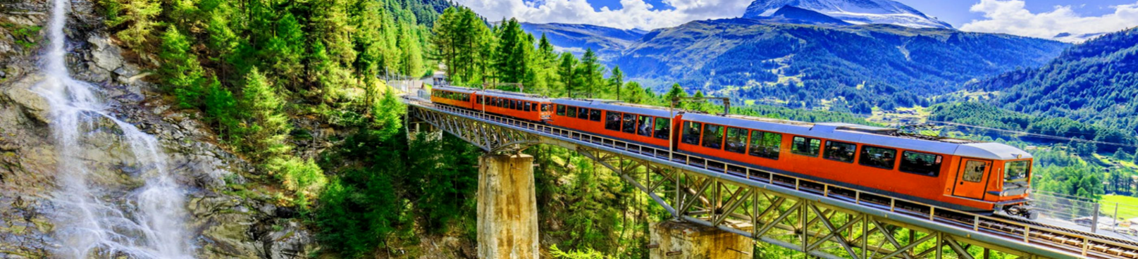
Πρωινό και αναχώρηση για μια ολοήμερη εκδρομή στο παγκοσμίου φήμης χιονοδρομικό κέντρο Σαιν Μόριτζ το οποίο είναι χτισμένο σε υψόμετρο 1580μ με γραφικά σαλέ και πολυτελή ξενοδοχεία για υψηλών προϋποθέσεων χειμερινές διακοπές. Μετά από μια θαυμάσια διαδρομή φθάνουμε στο Κούρ. Θα πάρουμε το Αλπικό τρένο express με κατεύθυνση το ονομαστό χιονοδρομικό κέντρο Σαιν Μόριτζ. Η διαδρομή ξετρελαίνει, μέσα από δάση, λίμνες και παγετώνες. Χρόνος ελεύθερος για να κάνετε τις βόλτες σας και να γευτείτε τοπικές λιχουδιές, όπως το περίφημο φοντύ τυριών. Τελευταίος προορισμός μας για σήμερα το φημισμένο Νταβός, που είναι χτισμένο σε υψόμετρο 1.560 μέτρων, και αποτελεί την ψηλότερη πόλη στην Ευρώπη. Η πόλη φιλοξενεί το Παγκόσμιο Οικονομικό Φόρουμ, μια ετήσια συνάντηση των πολιτικών από όλο το κόσμο και σημαντικών επιχειρηματικών, το οποίο αναφέρεται απλώς ως Νταβός, καθώς και ένα από τα μεγαλύτερα χιονοδρομικά κέντρα της Ελβετίας. Αργά το απόγευμα επιστροφή στη Ζυρίχη. Διανυκτέρευση.

4η μέρα: ΖΥΡΙΧΗ – ΛΟΥΚΕΡΝΗ – ΛΟΥΓΚΑΝΟ - ΜΙΛΑΝΟ
Μετά το πρόγευμα θα αναχωρήσουμε για την κουκλίστικη Λουκέρνη, μία από τις ομορφότερες πόλεις της Ελβετίας. Η παλιά πόλη είναι κάτι περισσότερο από εντυπωσιακή, γεμάτη με χρωματιστές προσόψεις σπιτιών, πλακόστρωτα δρομάκια και στολισμένες με σιντριβάνια μικρές πλατειές. Χρόνος ελεύθερος. Στη συνέχεια, υπέροχα τοπία μας οδηγούν στο Λουγκάνο, στην πόλη που χτυπά με την ακρίβεια ελβετικού ρολογιού και είναι χτισμένη επάνω στην ομώνυμη λίμνη. Η ομορφιά της δεν οφείλεται μόνο στη φύση, αλλά κυρίως στους κατοίκους της, που έχουν φροντίσει να τη διατηρούν τόσο παραδοσιακή όσο και σύγχρονη. Σύντομη περιήγηση και βόλτα στην παραλία της λίμνης. Μετέπειτα αναχώρηση για το ξενοδοχείο μας στο Μιλάνο. Άφιξη το βράδυ. Διανυκτέρευση.

5η μέρα: ΜΙΛΑΝΟ - ΑΘΗΝΑ
Πρωινό στο ξενοδοχείο. Σήμερα στην τελευταία μέρα του ταξιδιού μας θα γνωρίσουμε το Μιλάνο. Θα δούμε το κάστρο των Σφόρτσα, την Πιάτσα ντελ Ντουόμο που είναι η κεντρική πλατεία την πόλης και πήρε το όνομα της από τον επιβλητικό καθεδρικό ναό του Μιλάνου. Ο εντυπωσιακός Καθεδρικός του Μιλάνου (Ντουόμο ντι Μιλάνο) είναι η έδρα του αρχιεπίσκοπου της πόλης και θεωρείται ένας από τους σημαντικότερους Καθεδρικούς Ναός παγκοσμίως. Θα επισκεφθούμε την Γκαλερία Βιτόριο Εμανουέλε Β’, που πήρε το όνομα της από τον πρώτο βασιλιά της ενωμένης Ιταλίας. Το κτίριο αποτελείται από δύο γυάλινες θολωτές στοές και συνδέει τις πλατείες Πιάτσα ντελ Ντουόμο με την Πιάτσα ντελα Σκάλα. Η Όπερα Λα Σκάλα ή αλλιώς η Σκάλα του Μιλάνου, είναι ένα από τα πιο γνωστά θέατρα όπερας του κόσμου και πήρε το όνομα της από την εκκλησία που βρισκόταν στην ίδια θέση, την Αγία Μαρία della Scala. Μεταφορά στο αεροδρόμιο για την πτήση επιστροφής μας στην Αθήνα.

Early booking
Τιμή κατ’ άτομο σε δίκλινο: 645€ 695€
Τιμή σε μονόκλινο: 845€ 895€
Φόροι αεροδρομίων: 205€ 205€

Περιλαμβάνονται:
- Αεροπορικά εισιτήρια Αθήνα – Μόναχο & Μιλάνο – Αθήνα με τη Sky Express.
- Πολυτελές κλιματιζόμενο πούλμαν του γραφείου μας για τις μεταφορές και μετακινήσεις σύμφωνα με το πρόγραμμα.
- Διαμονή σε επιλεγμένα ξενοδοχεία ().
- Πρωινό μπουφέ καθημερινά.
- Εκδρομές, περιηγήσεις, ξεναγήσεις, όπως αναφέρονται στο αναλυτικό πρόγραμμα της εκδρομής.
- Έμπειρος αρχηγός - συνοδός του γραφείου μας.
- Μια βαλίτσα μέχρι 20 κιλά.
- Μια χειραποσκευή 8 κιλά ανά άτομο.
- Εισιτήριο αλπικού τρένου Κουρ- Στ.Μόριτζ - Νταβός.
- Ασφάλεια αστικής/επαγγελματικής ευθύνης.
- Φ.Π.Α.

Δεν περιλαμβάνονται:
- Φόροι αεροδρομίων & επίναυλος καυσίμων (205€).
- Δημοτικοί φόροι ξενοδοχείων κατ’ άτομο τη βραδιά σε ελβετικά φράγκα (Ζυρίχη 2,50€, Μιλάνο 5€).
- Είσοδοι σε μουσεία, αρχαιολογικούς χώρους, θεάματα και γενικά όπου απαιτείται.
- Ό, τι ρητά αναφέρεται ως προαιρετικό ή προτεινόμενο.

Πτήσεις
Αναχώρηση: Αθήνα – Μόναχο 10.20 - 11.55
Επιστροφή: Μιλάνο – Αθήνα 15.35 - 19:00

ΣΗΜΕΙΩΣΕΙΣ:
- Διαφοροποίηση στη ροή – σειρά των επισκέψεων του προγράμματος, ενδέχεται να πραγματοποιηθεί, χωρίς να παραλειφθεί καμία επίσκεψη.

Μικρές χρήσιμες συμβουλές:
- Στην Ελβετία το νόμισμα που χρειάζεστε είναι το Ελβετικό φράγκο. Ο αρχηγός της εκδρομής θα σας καθοδηγήσει για την συναλλαγή με την άφιξη σας. Αρκετά καταστήματα δέχονται και χαρτονομίσματα Ευρώ.
- Οι χρεωστικές/πιστωτικές κάρτες χρησιμοποιούνται ελεύθερα σε όλα τα καταστήματα.
- Μην παραλείψετε να αγοράσετε τα φημισμένα Ελβετικά σοκολατάκια.

